平和祈念館見学ワークシート
第３７回企画展示
知るコース
★★

問題に答えながら、館内をまわろう!!
滋賀県 空中写真
学校
名前

知ろう➀ あなたの住む市町（の近く）では、戦時中にどのようなできごとがありましたか。かんたんに書きましょう。
【省略】

２

１５年にわたる戦争（基本展示）

知ろう② 下の写真について、答えましょう。
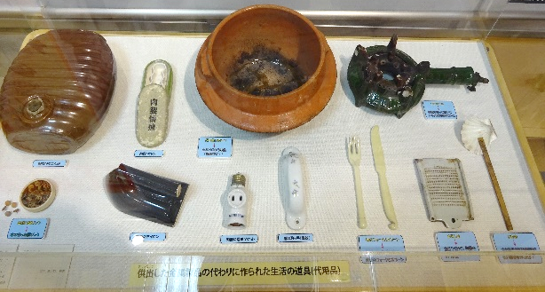
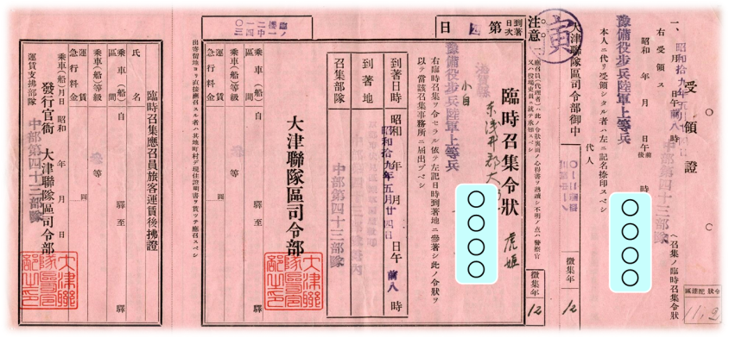

赤紙の正式名称は、

臨時召集令状
兵器などを作るために、家庭の金属製品を回収したことを、

金属供出 という。

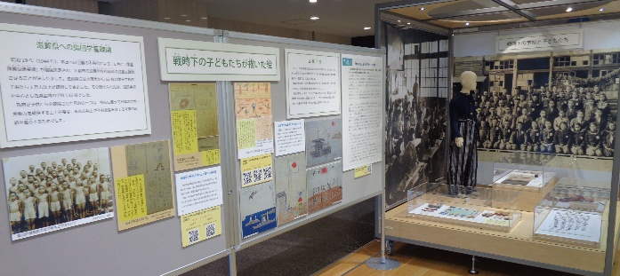
本土空しゅうの危険がせまった都市の子どもたちは、地方へ移住させられた。それを

集団学童疎開 という。

第３７回企画展示 記憶の中の戦場・中国

知ろう③ 下の写真について、答えましょう。
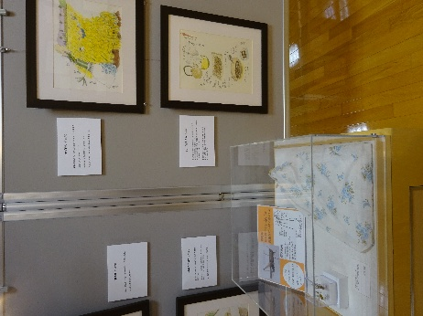
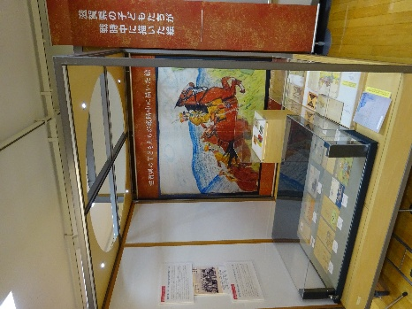
戦時中の子どたちが食べていたものを２つ書きましょう。

イナゴ・トノサマガエル・沢ガニ・どじょう・アユ・

大豆入りごはん・豆カス入りごはん などうち２つ

戦時中の子どもたちは、国民学校の授業でどのような絵を描いていたでしょうか。

爆弾を落とす飛行機、戦車、戦艦、兵隊ごっこをしている子ども など 戦争に関わりのあるもの

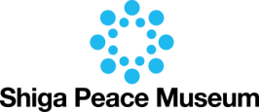
企画展示・体験学習（地域交流室）

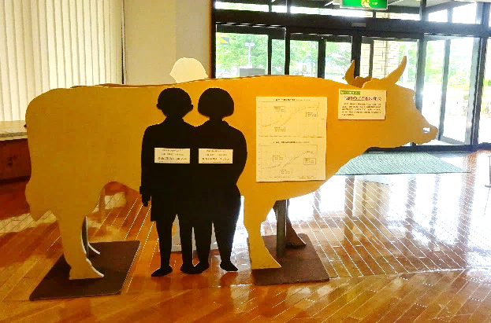

企画展示を調べたり、当時使われていた道具をさわったりして、あなたの感じたことや考えたことを書きましょう。

【省略】

問題④ 祈念館のスタンプを押しましょう。

